ONTRUIMINGSPLAN

Canisius College

Versie beheer

Versie | Datum | Auteur | Opmerkingen
01 | 28 juni 2016 | J. Verstappen | Concept versie
02 | 01 september 2016 | A.M.H. Schoonenberg | Aanvullingen
03 | 26 september 2016 | J. Verstappen | Aanvullingen
04 | 27 september 2016 | A.M.H. Schoonenberg | Aanvullingen/lay-out/inhoudsopgave
05 | 4 november 2016 | J. Verstappen | Aanvullingen
06 | 9 december 2016 | A.M.H. Schoonenberg | Aanvullingen
10 | 12 januari 2017 | A.M.H. Schoonenberg | Definitief maken
11 | 14 december 2023 | P.Kapaan | Aanpassing

Inhoudsopgave
1. Versie beheer 1
2. Inleiding en toelichting 4
3. Doelstellingen 5
4. Ligging gebouw in zijn omgeving 6
5. Gebouw-, installatie- en organisatiegegevens 8
5.1 Gebouw gegevens 8
5.2 Openingstijden / aantal aanwezigen 9
5.3 Installaties en voorzieningen 9
5.4 Alarmering 12
5.5 Bedrijfshulpverleningsorganisatie 13
5.6 Hulpmiddelen 14
6. Alarmeringsprocedure intern en extern 15
6.1 Interne alarmering 15
6.2 Externe alarmering 15
7. Stroomschema alarmering 16
7.1 Bij brand 16
7.2 Bij een ongeval 17
8. Wijze van ontruiming en ontruimingsorganisatie 18
9. Wat te doen bij brand- of ontruimingsalarm 20
9.1 Bij het ontdekken van brand 20
9.2 Hoe te handelen bij ontruimingsalarm 20
Neem de aanwezigen mee naar de verzamelplaats, u bent verantwoordelijk voor hen. 20
9.3 Niet zelfredzame personen 20
10. Taken directie / plaatsvervanging 22
10.1 Bij een calamiteit 22
10.2 Algemeen 22
11. Taken 1e ploegleider BHV 23
12. Taken bedrijfshulpverleners 24
Taak bedrijfshulpverlener, niet gebonden aan een groep leerlingen 24
Taak bedrijfshulpverlener, gebonden aan een groep leerlingen (docent) 24
13. Taken receptie 25
13.1 Taak bij een telefonische c.q. mondelinge brandmelding 25
13.2 Taak bij een brandmelding middels een handbrandmelder 25
13.3 Taak bij een melding van een ongeval 25
14. Taken EHBO 26
15. Belangrijke telefoonnummers 27
16. Algemene brandveiligheidsinstructies 28
17. Maatregel bij een bommelding 29
18. Formulier ”Ontvangen bommelding” 31
19. Tekeningen van het gebouw 33
19.1 Begane grond: 33
19.2 1e verdieping 34
19.3 2e verdieping 35
20. Markante punten in en om het gebouw 36
21. Inruimingsplan 37
22. Nazorgplan 39
23. Logboek Ontruimingsplan 41

2. Inleiding en toelichting

In ieder gebouw, dus ook in een schoolgebouw, kunnen zich situaties voordoen die het noodzakelijk maken dat alle aanwezigen het gebouw zo snel mogelijk moeten verlaten.
Deze situatie kan zich voordoen bij:
- brand;
- wateroverlast;
- stormschade;
- bommelding;
- agressie/geweld
- gaslekkage;
- opdracht van bevoegd gezag;
- of andere voorkomende gevallen.
Hiervoor is naast de genomen preventie- en preparatiemaatregelen een ontruimingsplan nodig.
Voorwaarde voor een goede ontruiming is dat de opzet van dit plan bij alle medewerkers van het gebouw bekend moet zijn.
Door instructie aan alle betrokkenen en minimaal één jaarlijkse oefening zal dit ontruimingsplan aan de praktijk worden getoetst en zo nodig worden bijgesteld.
Toelichting

- Van het ontruimingsplan moeten alle medewerkers het hoofdstuk “Wat te doen bij brand of ontruimingsalarm” kennen.
- Alle leden van het directie/managementteam en het bedrijfshulpverleningsteam moeten het ontruimingsplan goed kennen.
- Alle overige medewerkers en bezoekers moeten opdrachten en aanwijzingen van het Hoofd Bedrijfshulpverlening en het bedrijfshulpverleningsteam opvolgen.
- In situaties waarin niet is voorzien, zal naar bevinding van zaken moeten worden gehandeld.
- De directie is verantwoordelijk voor de bedrijfshulpverleningsorganisatie in het gebouw, volgens de Arbowet.
De Directie.
Datum: .. .. ….

Exoneratieclausule
Ondanks alle zorg die aan de samenstelling van deze uitgave is besteed, sluit Saasen Opleidingen te Mierlo aansprakelijkheid
uit voor eventuele schade of letsel, door welke oorzaak ook ontstaan, die zou kunnen voortvloeien uit enige omissie die in deze
uitgave zou kunnen voorkomen, dan wel die met het gebruikmaken van deze uitgave in enigerlei verband staat.

3. Doelstellingen

Het beleid met betrekking tot bedrijfshulpverlening vormt een onderdeel van het arbobeleid. Hoewel de kans op een calamiteit relatief klein mag worden genoemd, kunnen de effecten ervan dermate ingrijpend zijn, dat het treffen van voorzieningen en maatregelen zeer gewenst is. De invulling van die voorzieningen en maatregelen is preventief en curatief.

Op basis van verschillende motieven is het noodzakelijk om zorg te dragen voor een goede organisatie van bedrijfshulpverlening. Om hiertoe te komen is het noodzakelijk dat iedereen zich op een positieve, opbouwende en betrokken wijze zal inzetten in alle fasen van de opzet, ontwikkeling, implementatie en continuering van de bedrijfshulpverleningsorganisatie.

Op de locatie van het Canisius College geldt ook de wet van Murphy: iets wat fout kan gaan, gaat vroeg of laat ooit fout. Het tijdstip “ooit” is een ruim begrip, maar “ooit” komt iedere dag, een dag dichterbij. Bewustwording in deze, is een must. Bij iedereen die, in welke vorm dan ook, betrokken is bij onze organisatie. Een belangrijke voorbeeldfunctie moet uitgaan van alle leidinggevenden van onze organisatie. Deze bewustwording brengen we tot stand door middel van de voor ons beschikbare communicatiekanalen; instructies, oefeningen en handhaving.

De noodzaak en motivatie om inhoud te geven aan bedrijfshulpverlening (BHV) kunt u vinden in het BHV-plan, hoofdstuk 1.

4. Ligging gebouw in zijn omgeving

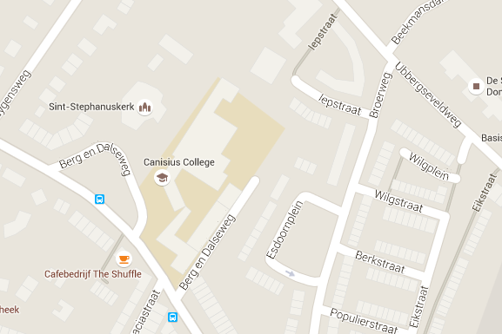

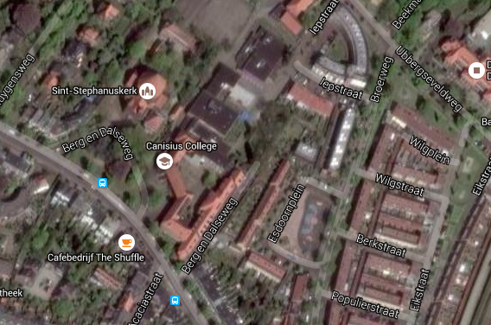

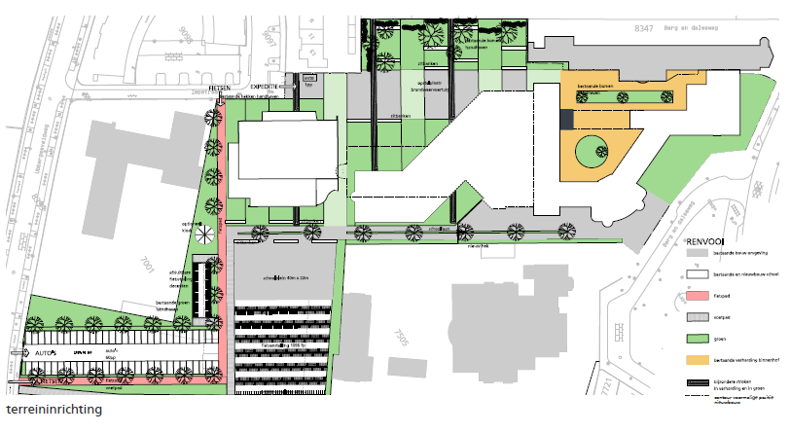

Naam Bouwwerk : Canisius College
Adres : Berg en Dalseweg 207
Postcode / Gemeente : 6522 BK Nijmegen

5. Gebouw-, installatie- en organisatiegegevens

Naam organisatie | Canisius College
Adres | Berg en Dalseweg 207
Postcode / Plaats | 6522 BK Nijmegen
Telefoon | 024 - 3816816
Directie/Rector | Mevr. Louise Beernink  Toestel school:3120  Mobiel:06-43791214
Eerste plaatsvervanger directie
Coördinator | Dhr. Sjoerd de Wit  Toestel school:3102  Mobiel:06-19636915
Ploegleider BHV | Dhr. Hans Peters  Mobiel: 06-10321434
Ploegleider BHV | Dhr. Paul Kapaan  Toestel school:3101  Mobiel:06-45323344
Ploegleider BHV | Dhr. Janno Peters  Toestel school:3101  Mobiel: 06-41986376

5.1 Gebouw gegevens
Gebruiksfunctie | Onderwijsfunctie
Aantal bouwlagen gebouw A (oudbouw) | 3 bouwlagen: souterrain, begane grond,  1e verdieping en 2e verdieping (zolder)
Aantal bouwlagen gebouw B (nieuwbouw) | 2 bouwlagen: souterrain, begane grond,  1e verdieping en 2e verdieping
Specifieke gevaren | Kleine hoeveelheden gevaarlijke stoffen in het scheikundelokaal: A 02.15  Van deze stoffen zijn de Veiligheids Informatie Bladen aanwezig bij de receptie.  Gaskleppen en zuurkasten in scheikundelokaal  Gaskleppen sluiten ook om 19.00 uur.  Na 19.00 uur vallen diverse deuren van het magneet en zijn alleen met autorisatie te openen.
Omgevingsrisico’s | In de omgeving van het gebouw zijn geen verhoogde omgevingsrisico’s aanwezig.

5.2 Openingstijden / aantal aanwezigen

Tijdens de openingstijden, van maandag t/m vrijdag van 07.30 uur tot 18.00 uur zijn er maximaal 150 leraren en ondersteunend personeel, en maximaal 1100 leerlingen aanwezig in het gebouw.

Vanaf 16.00 uur tot 19.00 uur is de schoonmaakdienst aanwezig. Incidenteel zijn er activiteiten in de avonduren. Er kunnen dan maximaal 500 personen aanwezig zijn.
Ook indien er in de avonduren activiteiten zijn, zal BHV gewaarborgd moeten zijn. Zelfs als alleen de schoonmaakdienst aanwezig is.

5.3 Installaties en voorzieningen

Installatie en voorzieningen | Locatie
Brandmeldinstallatie  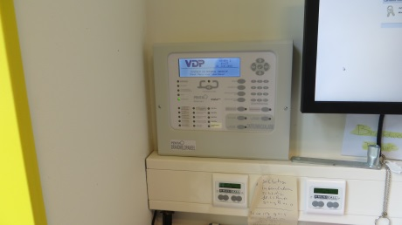  Brandmeldcentrale bij de receptie  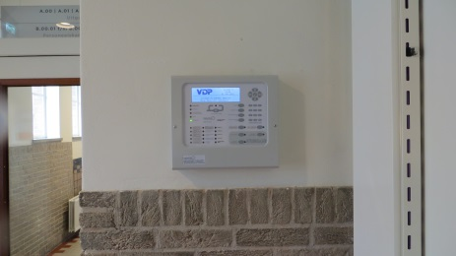  Nevenpaneel, begane grond oudbouw | In de gebouwen is een brandmeldinstallatie aanwezig. De aansturing verloopt via handbrandmelders en rookmelders.  De brandmeldinstallaties geven bij aansturing van handbrandmelders of rookmelders een luid ontruimingsalarm (slow whoop) door het gebouw. Alle aanwezigen worden hierdoor gewaarschuwd.  Handbrandmelders zijn gesitueerd op strategische plaatsen. Voornamelijk bij de brandslanghaspels.  In de gebouwen zijn ook op diverse plaatsen rookmelders geplaatst.  Op twee plaatsen is de melding uit te lezen:  Op de brandmeldcentrale bij de receptie.  Op het nevenpaneel in de gang begane grond oudbouw.
Omroepinstallatie  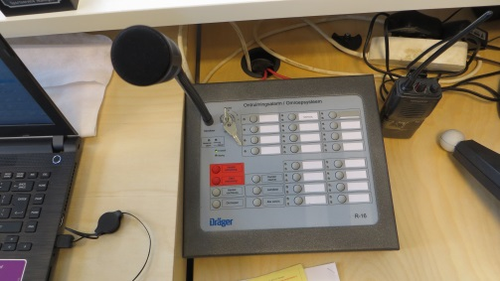 | In het gebouw is ook een omroepinstallatie aanwezig. Hiermee kunnen berichten verstuurd worden aan alle aanwezigen in het gebouw. Maar ook selecte groepen kunnen hiermee opgeroepen worden. Bijvoorbeeld bedrijfshulpverleners of EHBO’ers.  De bediening van de omroepinstallatie geschiedt vanuit de receptie.
CV-installatie (stookruimte) | Op diverse plaatsen in het gebouw zijn Cv-installaties aanwezig
Klimaatbeheersing | In gebouw is klimaatbeheersing aanwezig. Deze is te schakelen bij de receptie.
Nood- en transparantverlichting  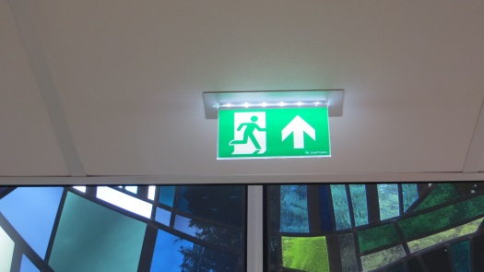 | In het gehele gebouw is voldoende Nood- en Transparantverlichting aanwezig. De verlichting moet bij een stroomuitval tot 60 minuten na uitval een lichtopbrengst van 1 lux, op de vloer gemeten, garanderen.
Vluchtwegen | Wordt aangegeven middels transparanten en pictogrammen.
Brandslanghaspels  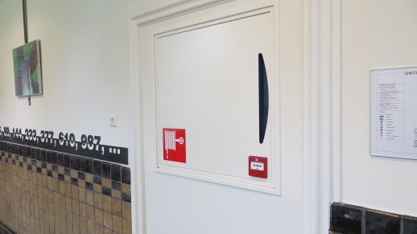 | T.b.v. de brandbestrijding zijn in de gebouwen brand-slanghaspels aangebracht. De brandslanghaspels bevinden zich op diverse locaties in het gebouw.
Draagbare blustoestellen | T.b.v. de bestrijding van een beginnende brand zijn in de gebouwen op diverse locaties draagbare blustoestellen (sproeischuim of CO2) aangebracht.
Droge blusleiding  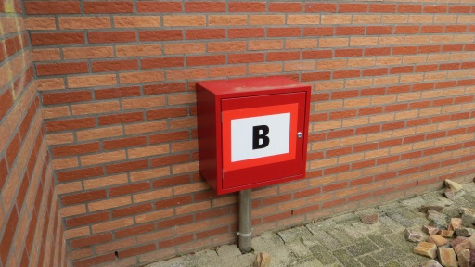  Voedingspunt (poort Ubbergseveldweg)  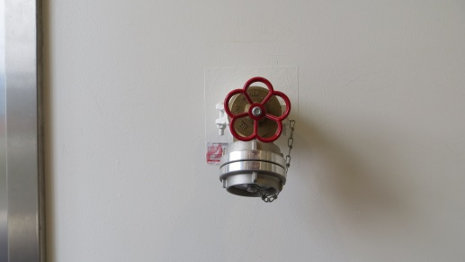  Aansluitpunt (achteringang nieuwbouw) | Voor de brandbestrijding door de brandweer is in het gebouw een droge blusleiding aangebracht.
Bluswatervoorziening | In de omgeving van het terrein zijn voorzieningen aanwezig waarmee de brandweer een brand kan blussen. Deze voorzieningen bestaan uit ondergrondse brandkranen.
Hoofdschakelaar elektra  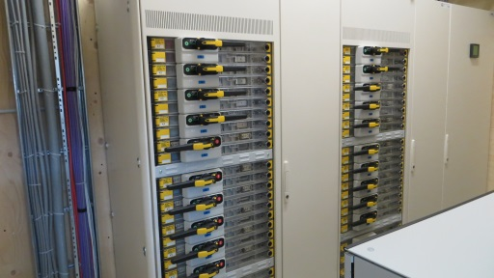  Hoofdschakelaar elektra, achter witte deur in de Repro-ruimte  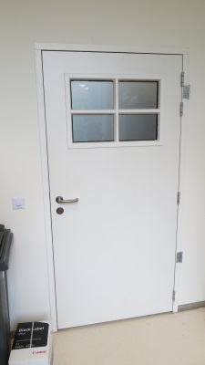  Witte deur in de Repro-ruimte5 | De hoofdschakelaar elektriciteit bevindt zich achter de witte deur in de Repro-ruimte: kantoor B.00.03.
Afsluiter Gas  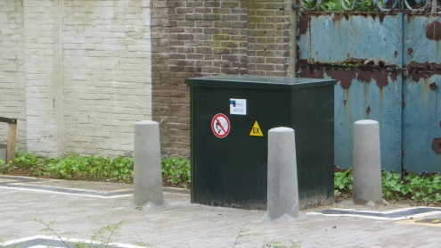  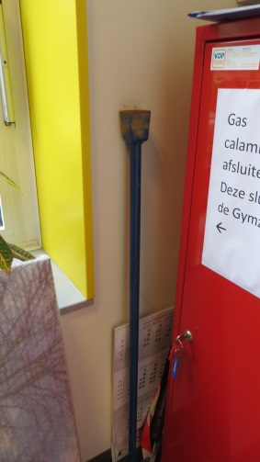 | De hoofdafsluiter van het gas bevindt zich buiten, in de kast tegenover de receptie.  De sleutel om de hoofdkraan dicht te draaien ligt in de receptieruimte.
Hoofdafsluiter Water | De hoofdafsluiter van het water bevindt zich in het souterrain van gebouw B

5.4 Alarmering

In de gebouwen is een brandmeldinstallatie aanwezig. De aansturing verloopt via handbrandmelders en rookmelders.
De brandmeldinstallaties geven bij aansturing van handbrandmelders of rookmelders een luid ontruimingsalarm (slow whoop) door het gebouw. Alle aanwezigen worden hierdoor gewaarschuwd. Verder hoort men een stem die een melding geeft om het gebouw te verlaten.
Handbrandmelders zijn gesitueerd op strategische plaatsen. Voornamelijk bij de brandslanghaspels.
In de gebouwen zijn ook op diverse plaatsen rookmelders geplaatst.
Op twee plaatsen is de melding uit te lezen: Op de brandmeldcentrale bij de receptie en op het nevenpaneel in de gang begane grond oudbouw.
Brandmeldinstallatie en tevens ontruimingsalarminstallatie uitgevoerd met:
- Handbrandmelders (tevens ontruimingshandmelders).
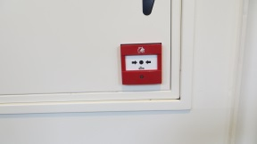
- Automatische brandmelders (rookmelders)
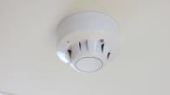

- Aan de handbrandmelders (ontruimingshandmelders) en rookmelders is direct het ontruimingsalarm in het gehele gebouw gekoppeld (slow whoop).
- Bij brandmeldingen wordt het gehele gebouw ontruimd.

In het gebouw is ook een omroepinstallatie aanwezig. Hiermee kunnen berichten verstuurd worden aan alle aanwezigen in het gebouw. Maar ook selecte groepen kunnen hiermee opgeroepen worden. Bijvoorbeeld bedrijfshulpverleners of EHBO’ers. De bediening van de omroepinstallatie geschiedt vanuit de receptie.

5.5 Bedrijfshulpverleningsorganisatie

De BHV-organisatie bestaat uit voldoende personen en uit de volgende functionarissen:
- Coördinator/Hoofd BHV (Beleidsmatig)
- Ploegleider BHV (Operationeel. Heeft tijdens inzet de leiding)
- Bedrijfshulpverleners
- EHBO’ers
- Ontruimers (docenten en overig ondersteunend personeel)

Tijdens openingstijden moeten voldoende gecertificeerde bedrijfshulpverleners aanwezig zijn.
In de Arbowet staat vermeld dat er tijdens activiteiten in het gebouw of op het terrein de BHV gewaarborgd moet zijn. Het aantal BHV’ers kunt u bepalen vanuit de RI&E. Te veel BHV’ers heeft geen zin. Wel dient ieder personeelslid op te kunnen treden als ontruimer.

5.6 Hulpmiddelen

De BHV-organisatie beschikt over een aantal hulpmiddelen:
- Hesjes
- Mobiele telefoons
- Portofoons;
- Megafoon
- Eerste Hulp-koffers
- Automatische externe defibrillator (AED)
- Diverse blusmiddelen (sproeischuim, poeder en CO-2)
- Zaklampen
- Brancard
- Persoonlijke beschermingsmiddelen (jassen en helmen)

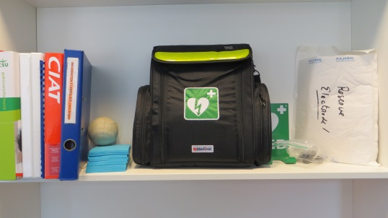
AED bij receptie
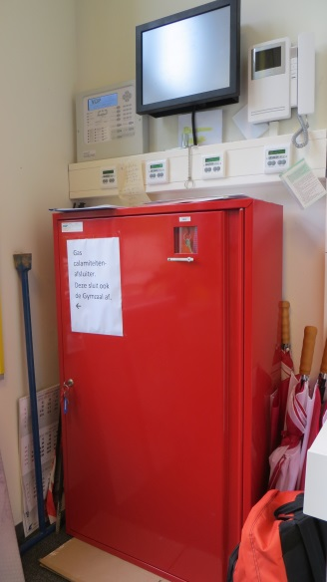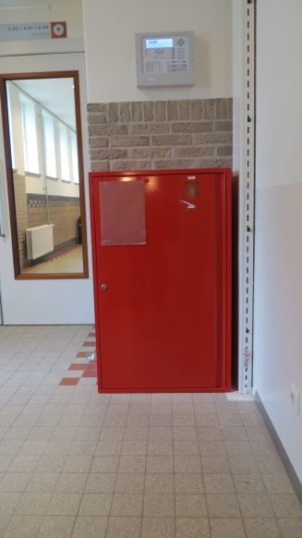
BHV-kast bij receptie BHV-kast begane grond oudbouw

Het ontruimingsplan ligt bij de receptie.
Ook is het ontruimingsplan beschikbaar op Intranet
en via de klantensite van Saasen

6. Alarmeringsprocedure intern en extern

6.1 Interne alarmering

Interne alarmering is bedoeld om de aanwezigen in het gebouw te waarschuwen en de
bedrijfshulpverleningsorganisatie op te starten.

Bij een calamiteit werkt de alarmering als volgt:

- Alle aanwezigen in het gebouw worden gewaarschuwd door het ontruimingsalarmsignaal. Er wordt gebruik gemaakt van het zogenaamde SLOW-WHOOP signaal. Dit is een oplopend signaal met verschillende toonhoogtes. Ook hoort men de stem die aangeeft om het gebouw te verlaten.
- De bedrijfshulpverleningsorganisatie wordt eveneens gewaarschuwd door het ontruimingsalarmsignaal.
- Een calamiteit dient men te melden door het activeren van een hand(brand)melder, per telefoon via het interne alarmnummer 100 of mondeling bij de receptie.
Automatische brandalarmen worden gemeld door middel van rookmelders.

6.2 Externe alarmering

Externe alarmering is bedoeld om de hulpdiensten ter plaatse te krijgen.
Bij een calamiteit werkt de alarmering als volgt:
Bel het alarmnummer 112. Vraag aan de telefonist om politie, brandweer of ambulance.
Aan de desbetreffende centralist moet worden verteld:
- naam van de melder;
- naam en adres van het gebouw;
- welke plaats, gemeente;
- aard van het incident en eventuele bijzonderheden;
- of er slachtoffers zijn, waar en hoeveel.
Tijdens schooltijd dient men ook altijd de receptie te informeren; mondeling of via het interne alarmnummer 100.

Opmerking:
Bij het overheidsalarm wordt niet ontruimd, maar behoren ramen en deuren te worden gesloten en de radio aangezet (lokale zender). De bedrijfshulpverleningsploeg coördineert de benodigde acties binnen het gebouw en voorkomt de ongewenste uittocht van mensen uit het gebouw.

7. Stroomschema alarmering

7.1 Bij brand

Brandmelding intern:
Handmelder
Rookmelder

Ontruimings signaal
Ontruiming door BHV’ers en docenten. Docenten blijven verantwoordelijk voor hun groep
Melding
naar de brandweer
via 112
Resultaten melden aan
ploegleider BHV
Ploegleider BHV vangt brandweer op

Brandweer ter
plaatse
BHV taken door BHV’ers
BHV’ers, ondersteunend personeel, gaan naar Centrale Post:
Aansturing door ploegleider BHV

Ondersteuning door overig personeel
Brandmelding komt binnen bij PAC: Securitas
Bij geen tegenmelding na 2 minuten, melding naar brandweer

Ploegleider BHV verzorgt evaluatie van de inzet en de incidentenregistratie.

Centrale Post: receptie

7.2 Bij een ongeval

Ongeval wordt gemeld via 100 of mondeling bij
de receptie

EHBO vangt ambulance op
Receptie roept EHBO/BHV op met portofoon
EHBO’ers schatten situatie in:
Zelf afhandelen of
opschalen met resterende EHBO/BHV
EHBO laat via receptie
ambulance(s) ter plaatse komen
Ambulance(s)
ter plaatse
Ploegleider BHV en overige ondersteuning
Ploegleider BHV houdt overzicht, stuurt aan en regelt nazorg
Ploegleider BHV verzorgt evaluatie van de inzet en de incidentenregistratie.

8. Wijze van ontruiming en ontruimingsorganisatie

Een ieder die een ontruimingsmelding maakt, geeft in principe opdracht voor de ontruiming.
Bij een ontruimingsalarmsignaal en de omroepstem wordt altijd het gehele gebouw ontruimd.

- Docenten zijn verantwoordelijk voor hun groep. Zorg dat de groep zich in een normaal tempo verplaatst.
- Gebruik hiervoor de dichtstbijzijnde veilige nooduitgang om opstoppingen en druk verkeer in de gangen te voorkomen
- De groep gebonden BHV’ers dragen eerst zorg voor hun groep. Op de verzamelplaats dragen zij de groep over aan een collega docent.

Anders dan bij brand wordt de opdracht gegeven door:
- De directeur / plaatsvervanger;
- Ploegleider BHV;
- Het bevoegd gezag.

De ontruiming wordt begeleid door de bedrijfshulpverleningsorganisatie en ondersteund door het overig personeel.

!!! Docenten die ook BHV’er zijn, zijn in eerste instantie verantwoordelijk voor hun groep. Zij dragen op de verzamelplaats hun groep over aan een collega docent. Daarna melden zij zich bij de ploegleider BHV, bij de Centrale Post, de receptie.

Verzamelplaats bij ontruiming:
- Bij ontruiming is de verzamelplaats: bij het monument voor de gymzaal.
- Op de verzamelplaats wordt appèl gehouden. De desbetreffende BHV’ers/ontruimers doen navraag naar vermisten.
- Vermissing van personen wordt direct doorgegeven aan de Coördinator VP. Hij/zij informeert direct de ploegleider BHV

Verzamelplaats: bij het monument voor de gymzaal.

Op last van de 1e ploegleider BHV of het bevoegd gezag wordt er uitgeweken en andere locatie.
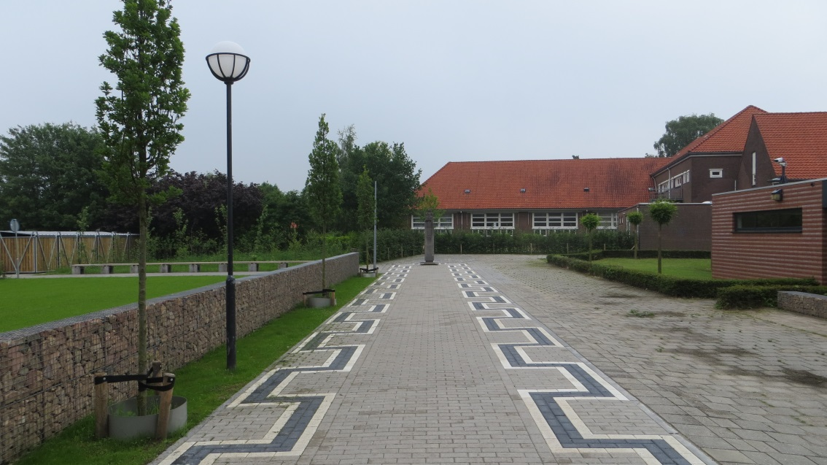

Verzamelplaats: bij het monument voor de gymzaal

9. Wat te doen bij brand- of ontruimingsalarm

9.1 Bij het ontdekken van brand

- Blijf kalm.
- Brand melden door: Bij de dichtstbijzijnde ontruimingshandmelder het glaasje in te slaan / te drukken;
- Meld de brand door via het interne alarmnummer 100 de receptie te bellen of mondeling bij de receptie; de receptie belt de externe hulpdiensten; automatische doormeldingen naar de brandweer zijn sinds 2014 niet meer van toepassing. Alleen instellingen met niet-zelfredzame mensen en risicovolle bedrijven hebben n9og een directe doormelding naar de Meldkamer Brandweer.
- Voorkom uitbreiding;
- Sluit ramen en deuren;
- Indien mogelijk zelf blussen;
- Indien zelf blussen bij beginnende brand niet mogelijk is, verlaat dan het gebouw direct volgens de ontruimingsinstructie;

9.2 Hoe te handelen bij ontruimingsalarm

- U wordt gewaarschuwd door het ontruimingsalarmsignaal (slow-whoop) .
- Sluit ramen en deuren indien mogelijk.
- Alles laten liggen.

Neem de aanwezigen mee naar de verzamelplaats, u bent verantwoordelijk voor hen.
- Blijf bij rookontwikkeling laag bij de grond.
- Maak gebruik van de dichtstbijzijnde (nood)uitgang.
- Verlaat nooit zonder toestemming de verzamelplaats.

9.3 Niet zelfredzame personen

Als het gebouw ontruimd moet worden en er zijn ‘niet-zelfredzame personen’ aanwezig stuurt de ploegleider BHV zo nodig een BHV’er naar die personen om hen te assisteren bij het verlaten van het gebouw. Indien dit niet mogelijk is, brengt de BHV’er deze personen naar een zo veilig mogelijke plek (bijv. achter een rook- en brandwerende deur of in een ander compartiment) en meldt dit bij de ploegleider BHV. De ploegleider BHV zal de brandweer hierover inlichten om de niet-zelfredzame personen te laten evacueren.
Indien er permanent niet zelfredzame personen aanwezig zijn, dienen voor de ontruiming geschikte hulpmiddelen aanwezig te zijn.

Verzamelplaats: bij het monument voor de gymzaal.

Op last van de 1e ploegleider BHV of het bevoegd gezag wordt er uitgeweken naar een andere locatie.

10. Taken directie / plaatsvervanging

10.1 Bij een calamiteit

De directeur / plaatsvervanger:
- begeeft zich na een oproep door telefoon naar de Centrale Post, de receptie en treedt in overleg met de 1e ploegleider BHV;
- heeft de eindverantwoordelijkheid van de totale ontruiming;
- draagt verantwoordelijkheid voor optreden van eigen organisatie;
- informeert zo nodig het schoolbestuur;
- draagt zorg voor inlichten van de familie van eventuele slachtoffers;
- informeert de nieuwsmedia (in overleg met brandweer);

10.2 Algemeen

De directeur of diens plaatsvervanger draagt zorg voor de naleving van de instructies en voorschriften met betrekking tot de veiligheid, voorgeschreven door onder meer de brandweer en de Arbowet.
Hij/zij is verantwoordelijk voor de geoefendheid van het gehele personeel bij:

- brand;
- hulpverlening;
- ontruiming enz.

De directie is verantwoordelijk voor regelmatige controle van:

- blusmiddelen;
- installaties;
- bereikbaarheid van het bouwwerk (ook bij sneeuw en ijzel);

11. Taken 1e ploegleider BHV

De ploegleider BHV:
- Begeeft zich bij alarmering middels het ontruimingsalarmsignaal naar de Centrale Post (receptie), stelt zich op de hoogte van de aard en de plaats van de melding;
- Treedt in overleg met de directie;
- Laat nadere informatie betreffende het incident doorgeven aan de hulpdiensten;
- Coördineert de ontruiming en stelt direct een Coördinator Verzamelplaats aan;
- Focust zich als eerste op het bedreigde compartiment; alle aanwezigen uit het compartiment, niemand meer terug. Met uitzondering van de BHV’ers (indien veilig) en de hulpdiensten
- Houdt contact met de bedrijfshulpverleningsploeg en coördineert de nacontrole;
- Zorgt voor opvang en begeleiding hulpdiensten;
- Hanteert de checklist en geeft de verstrekte informatie door aan de brandweer;

Checklist ploegleider BHV:

- Zijn brandweer of andere hulpdiensten al gewaarschuwd?
- Focus je als eerste op het bedreigde compartiment; iedereen eruit, niemand meer terug. M.u.v. de BHV’ers (indien veilig) en de hulpdiensten.
- Loopt de ontruiming goed (is ergens extra hulp nodig/ krijg ik terug koppeling)?
- Zijn de bedrijfshulpverleners ingezet?
- Is er een Coördinator Verzamelplaats aangesteld?
- Wordt de brandweer opgevangen?
- Krijgt de brandweer informatie, sleutels, pasjes en plattegronden?
- Is begeleiding brandweer geregeld?
- Zijn de liften naar beneden en buiten gebruik?
- Is hoofdafsluiter GAS dichtgedraaid?
- Is ELEKTRA uitgeschakeld? In fase of geheel?
- Is hoofdafsluiter water dichtgedraaid?
- Is luchtbehandeling uitgezet?

12. Taken bedrijfshulpverleners

Taak bedrijfshulpverlener, niet gebonden aan een groep leerlingen
- begeeft zich bij alarmering middels het ontruimingsalarmsignaal naar de Centrale Post (receptie);
- ontvangt opdrachten van de ploegleider BHV en voert deze uit;
- de ploegleider BHV zal direct de focus leggen op het bedreigde compartiment. Iedereen eruit, niemand meer terug. M.u.v. de BHV’ers (indien veilig) en de hulpdiensten.
- sluit ramen en deuren van het toegewezen gedeelte en controleert dit gedeelte op achterblijvers (denk aan kasten, nissen en dergelijke);
- onderhoudt contact met de ploegleider BHV;
- ondersteunt de brandweer wanneer deze ter plaatse is;

Taak bedrijfshulpverlener, gebonden aan een groep leerlingen (docent)
- draagt in eerste instantie de verantwoordelijkheid over zijn/haar groep leerlingen;
- gaat met zijn/haar groep leerlingen naar de verzamelplaats en draagt de groep over aan een collega;
- begeeft zich daarna naar de Centrale Post (receptie);
- ontvangt opdrachten van de ploegleider BHV en voert deze uit;
- de ploegleider BHV zal direct de focus leggen op het bedreigde compartiment. Iedereen eruit, niemand meer terug. M.u.v. de BHV’ers (indien veilig) en de hulpdiensten.
- sluit ramen en deuren van het toegewezen gedeelte en controleert dit gedeelte op achterblijvers (denk aan kasten, nissen en dergelijke);
- onderhoudt contact met het Hoofd BHV;
- ondersteunt de brandweer wanneer deze ter plaatse is;

Alle leden van de BHV verzamelen zich vervolgens bij de Centrale Post (receptie) en rapporteren aan de ploegleider BHV het resultaat van de nacontrole.

Hierna begeven alle leden van de bedrijfshulpverleningsploeg zich naar de verzamelplaats.

13. Taken receptie

13.1 Taak bij een telefonische c.q. mondelinge brandmelding

- Neem de melding aan en noteer de gegevens van de melder.
- Geef aan melder opdracht om handbrandmelder op de verdieping in te slaan of sla zelf de dichtstbijzijnde melder in.(Dit moet ALTIJD gebeuren i.v.m. nevenfuncties van ontruimingsalarmcentrale).
- Meld het incident, in overleg met de 1e ploegleider BHV, aan de betreffende hulpdiensten via het alarmnummer 1-1-2. (Zie hoofdstuk externe alarmering).
- Breek alle niet relevante telefoongesprekken af.
- Volg instructies van de ploegleider BHV of brandweer op.

13.2 Taak bij een brandmelding middels een handbrandmelder
- Lees melding op paneel en treedt in overleg met 1e ploegleider BHV;
- Neem contact op met de Particulier Alarm Centrale, of zij nemen contact met u op

- Schakel, in overleg met 1e ploegleider BHV, het akoestisch signaal op brandmeldcentrale uit.
Let op: INSTALLATIE NIET RESSETTEN (Alleen na toestemming brandweer)

- Meld bij een reële melding, in overleg met de 1e ploegleider BHV, het incident aan de betreffende hulpdiensten via het alarmnummer 1-1-2 ( zie hoofdstuk externe alarmering).
- Breek alle niet relevante telefoongesprekken af.
- Volg instructies van de ploegleider BHV of brandweer op.

13.3 Taak bij een melding van een ongeval
- Neem de melding aan en noteer de gegevens van de melder.
- Geef aan melder opdracht om slachtoffer(s) gerust te stellen
- Roep met de portofoon of omroepinstallatie de EHBO’ers op en verwijs hen naar de locatie
- Meld het incident, in overleg met de EHBO/BHV’er, aan de betreffende hulpdiensten via het alarmnummer 1-1-2. (Zie hoofdstuk externe alarmering).
- Roep in opdracht van de EHBO’ers de overige EHBO’ers en de ploegleider BHV op en verwijs hen naar de locatie
- Breek eventueel alle niet relevante telefoongesprekken af.
- Volg instructies van de ploegleider BHV of de hulpdiensten op.

14. Taken EHBO

- De EHBO’ers worden door de receptie opgeroepen middels de portofoon.
- In het bericht wordt de locatie zo nauwkeurig mogelijk aangegeven (gebouw, verdieping en ruimte).
- De EHBO’ers gaan direct ter plaatse.
- Bij kleine ongevallen wordt het letsel behandeld en verleent men ook nazorg.
- De EHBO’er zorgt voor eventueel vervoer naar huisarts of ziekenhuis. Vervoer onder begeleiding van een EHBO’er plus een 2e persoon (dit kan een leerling zijn).
- Bij ernstig letsel waarschuwt men op eigen initiatief 112, de receptie, de 1e ploegleider BHV en de dagelijkse leiding.
- De coördinatie verloopt via de 1e ploegleider BHV .
- Voor extra assistentie (grootschalige calamiteit) schaalt de EHBO’er op.
- Hij/zij laat wederom een portofoonbericht of omroepbericht via de receptie uitgaan met opkomst overige EHBO’ers
- De dagelijkse leiding neemt contact op met ouder(s)/verzorger(s)

15. Belangrijke telefoonnummers

Functie | Naam | Telefoonnr.
Directeur | Mevr. Louise Beernink | Toestel school:3120  Mob:06-643791214
Plaatsvervangend directeur
Coördinator | Dhr. Sjoerd de Wit | Toestel school:3102  Mob:06-19636915
Facilitair manager | Dhr. Sjoerd de Wit | Toestel school:3102  Mob:06-19636915
1e Ploegleider BHV | Dhr. Hans Peters | Mob:06-10321434
2e Ploegleider BHV | Dhr. Paul Kapaan | Toestel school:3101  Mob:06-45323344
Schoolagent |  | 06-20478981
PAC Securitas |  | 040 - 2894141
Conciërges/sleutelhouders | Dhr. Paul Kapaan | Toestel school 3101
 | Dhr. Janno Peters | Toestel school 3101
Nutsbedrijven:
Gas | Eneco zakelijk | 088 - 8953593
Elektra | DVEP Energie | 074 - 3766243
Water | Vitens | 0800 - 0359

Hulpdiensten | Adres | Telefoon
Politie, spoedeisend |  | 112
Ambulance |  | 112
Brandweer |  | 112 024 3555555
Politie, niet spoedeisend |  | 0900 – 8844
Ziekenhuizen
Radboud UMC | Geert Grooteplein Zuid 10 | 024-3611111
Canisius-Wilhelmina Ziekenhuis | Weg door Jonkerbos 100 | 024-3657657
Spoedeisende hulp
Radboud UMC | Geert Grooteplein Zuid 10 | 024-3614187
Canisius-Wilhelmina Ziekenhuis | Weg door Jonkerbos 100 | 024-3658322
Huisarts
Huisartsenpraktijk H.A. Wolvetang | Berg en Dalseweg 172 | 024 – 523 0987

16. Algemene brandveiligheidsinstructies

Hoe te handelen bij ontdekking van brand?

1. Meld de brand!
- Bel het interne alarmnummer 100 en druk de dichtstbijzijnde handmelder in;
- Bij melding vermeldt u:
  - uw naam
  - de plaats waar de brand zich bevind;
  - wat er brand;
  - zijn er slachtoffers en in welke toestand;
  - zijn er bijzonderheden/gevaren.

2. Waarschuw de personen in de omgeving:

3. Doe deuren achter u dicht
- dit om verspreiding van rook en hitte te voorkomen;

4. Breng aan u toevertrouwde personen die gevaar lopen in veiligheid
- achter rook- en brandwerende deuren;

5. Blus indien mogelijk
- met de aanwezige kleine blusmiddelen;
- lees de gebruiksaanwijzing;
- blus op afstand;

6. Zorg voor de eigen veiligheid
- vermijd blootstelling aan rook en hitte;
- indien ingesloten;
  - maak kenbaar waar u bent (telefoon, roepen, kloppen);
  - blijf laag bij de grond;
  - dicht deuren af met natte doeken;

17. Maatregel bij een bommelding

Melding
Telefonische melding;
Over het algemeen komen deze ruim voor de te noemen ontploffingstijd. Blijf rustig en probeer zoveel mogelijk te weten te komen. Noteer zoveel mogelijk van deze informatie op het formulier ”Ontvangen bommelding”.
Bij ontruiming van het gebouw deze informatie MEENEMEN.

Schriftelijke melding
Brief en/of kaart zo min mogelijk aanraken en, indien mogelijk, verpakken in een plastic hoes, zodanig dat de tekst door het plastic te lezen is. Dit dient ook te geschieden met de
enveloppe. Noteren wie de brief en/of kaart hebben aangeraakt. Dit i.v.m. de vingerafdrukken.

Maatregelen
Degene die bovenbedoeld telefoontje en/of brief met een bommelding heeft ontvangen moet direct de directie, politie, en brandweer inschakelen. Verder met niemand over de melding spreken. Directie, politie dienen te overleggen hoe ernstig de situatie is.
Indien naar aanleiding van het bovengenoemde telefoontje een vreemd voorwerp/tas
zonder eigenaar wordt aangetroffen: ”BLIJF ER DAN VAN AF”

Ontruimen

- Indien er ontruimd dient te worden neemt de ploegleider BHV de leiding op zich en handelt volgens de ontruimingsinstructie.
- Bij ontruimingen bij bommeldingen dient extra aandacht te worden besteed aan aanvullende instructie voor de medewerkers.
- Zet ramen en deuren open.
- Tassen en jassen en persoonlijke eigendommen worden meegenomen.
- Een persoon aanwijzen die als laatste het gebouw, verdieping verlaat. Deze moeten beschikbaar blijven voor het contact met politie.
- Kies een locatie, i.o.m. het bevoegd gezag, waar u de aanwezigen verzamelt.
- Er moet iemand die goed met het gebouw bekend is beschikbaar blijven voor overleg met politie, brandweer en/of experts.
- Indien er een vreemd voorwerp is gezien, probeer dan de juiste plaats te onthouden. Dit geldt voor iedereen, maar in het bijzonder voor hij/zij die als laatste de zaak controleert.
- Opletten en onthouden van afwijkende dingen die gebeuren zoals het openstaan van de nooduitgang, langdurig afgesloten zijn van een toiletruimte e.d. (opschrijven).
- Altijd aanwijzingen door politie, brandweer en andere diensten gegeven, opvolgen.

18. Formulier ”Ontvangen bommelding”

Wees zoveel mogelijk ontspannen en blijf kalm!!!

1. Datum :
Tijd :
Letterlijke inhoud van het bericht :

2. Vraag op vriendelijke ontspannen toon;

- Wanneer springt de bom? :
- Heeft de bom een tijdmechanisme? : ja / nee
- Waar ligt de bom? :
- Hoe ziet de bom eruit? :
- Is de bom ergens verstopt? : ja / nee
- Is het een explosieve bom? : ja / nee
- Is het een brandbom? : ja / nee
- Waarom doet u dit? :
- Wie bent u? :
- Van wie en hoe heeft u dit gehoord :
(Indien bericht uit 2e hand)

3 Identificeer berichtgever

- Stem : Man / vrouw / kind

- Spraak : langzaam / normaal / snel

afgebeten / ernstig / lachend

hakkelend / lispelend / hees-schor

Nederlands / Frans / Duits / Engels / Arabisch

4. Achtergrondgeluiden lachen / praten / schrijfmachine???

muziek / werkplaats / vliegtuigen

verkeer / kinderen

5.Bericht doorgegeven aan

6.Bijzonderheden

7.Formulier doorgezonden aan

8.Bericht opgenomen door

SPREEK MET NIEMAND ANDERS DAN MET DE DIRECTIE EN POLITIE OVER DE MELDING!!!!

In overleg wordt besloten tot ontruiming en plaats van samenkomen.

19. Tekeningen van het gebouw

19.1 Begane grond:

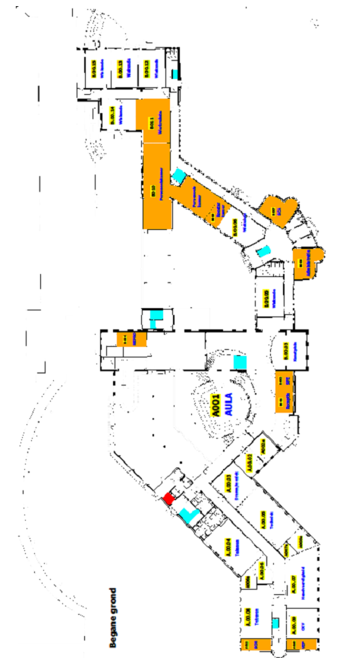

19.2 1e verdieping

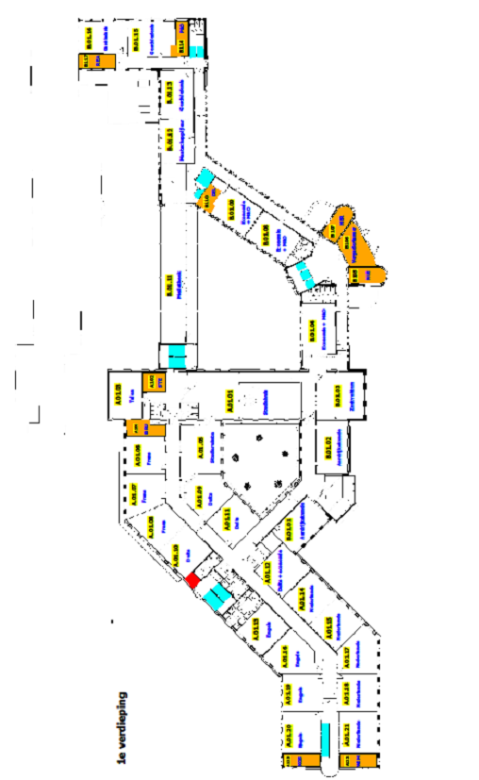

19.3 2e verdieping

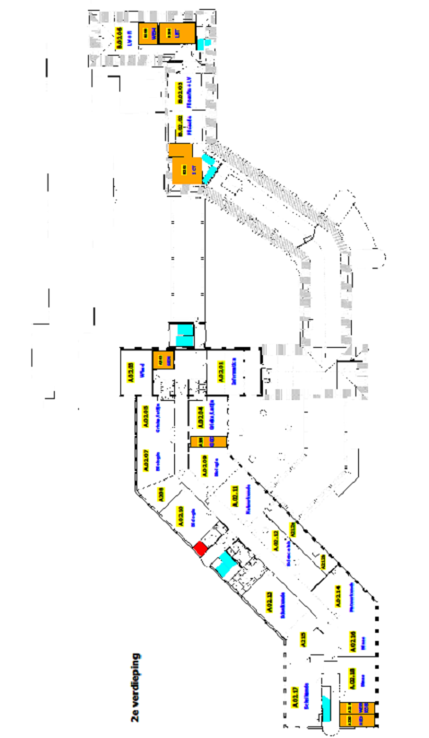

20. Markante punten in en om het gebouw

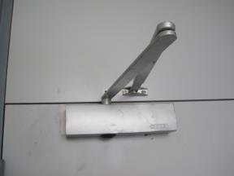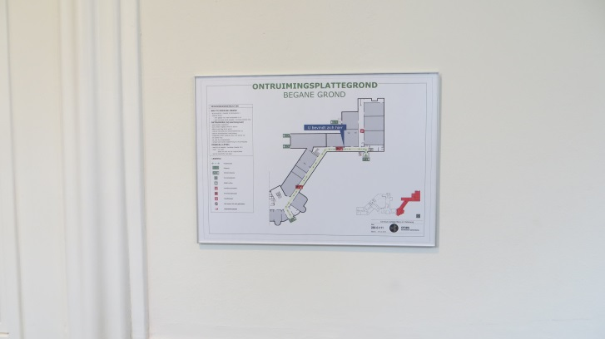

Deurdranger t.b.v. sub compartimentering Vluchtroutetekening: op diverse plaatsen aanwezig

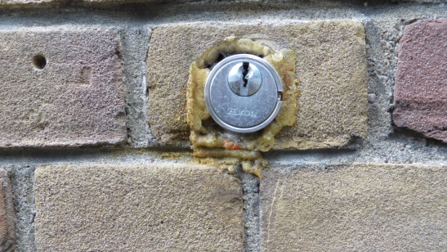 Sleutelkluisje t.b.v. de brandweer (langs hoofdingang oudbouw)

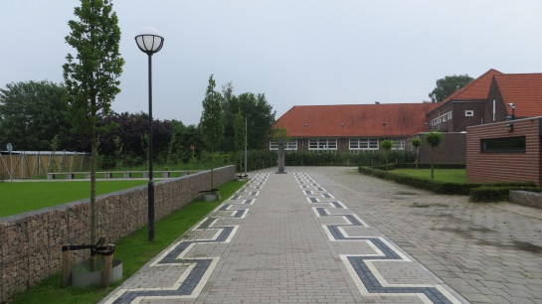 Verzamelplaats: bij het monument voor de gymzaal

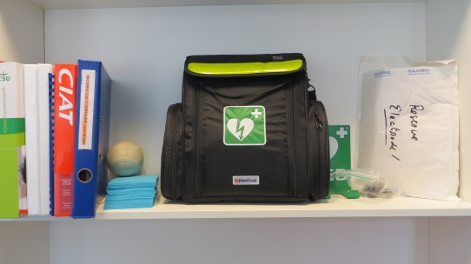 Automatische externe defibrillator (AED); bij de receptie

21. Inruimingsplan

Personele bezetting:
De ploegleider BHV: bij alarmering gaat de ploegleider BHV naar de Centrale Post. Daar schakelt hij/zij de radio (regionale zender) aan en volgen de instructies daarvan op.
Alle collega's zijn betrokken bij de inruiming. Hun taak bestaat uit de volgende zaken:
- U wordt telefonisch of mondeling gewaarschuwd.
- Wanneer er deelnemers/bezoekers aan u zijn toevertrouwd, blijven deze in de ruimte waar u op dat moment bent
- Geef eventuele vermiste deelnemers door aan het Hoofd BHV.
Het inruimingssignaal:
- De sirene van het landelijk waarschuwings- en alarmeringsstelsel.
- Een rondrijdende geluidswagen.
- Aanwijzingen van de autoriteiten.
Inruimingsleider:
- De ploegleider BHV of diens plaatsvervanger
Controles :
Door de ploegleider BHV en BHV’ers worden de volgende controles en taken uitgevoerd:
- Het controleren van alle buitenruimtes. Roep mensen naar binnen.
- Het sluiten van ramen en deuren.
- Het bewaken van de buitendeuren die niet op slot mogen.
Verzamelpunt:
- In het gebouw, in de aula, in de klaslokalen en eventueel de gymzaal.
Taak op de verzamelpunten:
- Toezicht houden en zorgen voor de deelnemers.
Informatie van/naar buiten:
- Er dient in het gebouw een radio aanwezig te zijn die niet is aangesloten op de kabel. Dit gezien de vele storingen van het radio- en tv-signaal op de kabel. Deze radio moet bij voorkeur werken op batterijen.
- Er mag niet gebeld worden naar hulpverleningsdiensten of met 112.

Overdracht van informatie:
- Dit gebeurt mondeling of telefonisch.

Evacuatie/ ontruiming:
- Het bericht om tot evacuatie/ ontruiming over te gaan moet van de autoriteiten komen via de radio/ tv of geluidswagen.
- Richtlijnen van de autoriteiten worden altijd opgevolgd
- Bij evacuatie/ ontruiming treedt het "Ontruimingsplan " in werking. (controle ruimtes etc.
Opheffing alarm / Einde inruiming:
- Na mededeling van de autoriteiten.
- Dit wordt via de omroepinstallatie, mondeling of per telefoon aan alle aanwezigen in de gebouwen doorgegeven.

22. Nazorgplan

- Wat nu?
- Wat moet u doen?
- Waar moet u aan denken?

De brandweer zal tijdens de inzet al contact opnemen met de stichting Salvage. Dit is een organisatie, opgericht door de gezamenlijke verzekeringsmaatschappijen in Nederland, voor het voorkomen en beperken van gevolgschade na een calamiteit. De coördinator van deze stichting zal het nazorgtraject begeleiden.
Bij calamiteiten, anders dan bij brand, dient u contact op te nemen met uw verzekeraar. Zij zullen het nazorgtraject begeleiden.

Aandachtspunten in beide gevallen kunnen zijn:

- Zorg ervoor dat de verzekeringsmaatschappij z.s.m. wordt ingelicht.
- Zorg voor (nacht/avond/weekend) bewaking.
- Zorg voor de veiligheid van meubels, apparatuur etc.
- Zorg voor de veiligheid van uw computergegevens.
- Zorg voor de maatregelen t.b.v. het gebouw opstal.
- Zorg voor de opruiming van de goederen na toestemming van de expert.
- Zorg voor ventilatie van het gebouw.
- Zorg voor de beperking van milieuschade (bodem, lucht en water)
- Zorg voor melding, indien schadelijke stoffen in het milieu terechtkomen.
- Meldpunten zijn:
  - Gemeentewerken (afvalwaterzuivering)
  - Waterschappen
  - Provincie of Rijkswaterstaat
  - Rijksinstituut voor Volksgezondheid en Milieu
- Zorg voor het veilig stellen van waardevolle eigendommen.
- Zorg ervoor dat de eigenaar gewaarschuwd wordt.
- Zorg ervoor dat alle toegangen tot het pand (zoals ramen en deuren) worden dichtgemaakt en afgesloten.(ga nooit weg voor alles afgesloten is)

Vervolgens:

- Zorg voor eventueel het waarschuwen van een loodgieter. (indien afvoeren verstopt)
- Zorg voor eventueel het waarschuwen van een installateur en/of nutsbedrijven.
- Zorg voor tijdelijke stroom-, water-, gas- en telefoonvoorzieningen.
- Zorg voor het bewaren van kwitanties van al uw uitgaven i.v.m. brand.
- Zorg voor een persbericht in de krant.
- Zorg voor informatie naar de volgende personen en/of instanties:
- personeel
- gemeentelijke instanties
- milieudienst
- nutsbedrijven (gas, water, licht)
- telefoonbedrijven
- leveranciers en afnemers
- eigen installateurs (gas, water, licht, lift etc.)

23. Logboek Ontruimingsplan

 | Mutaties ontruimingsplan
Datum | Reden | Omschrijving

 | Ontruimingsoefeningen
Datum | Bijzonderheden

